КОНКУРС СОЦИАЛЬНЫХ И КУЛЬТУРНЫХ ПРОЕКТОВ

ПАО «ЛУКОЙЛ» НА ТЕРРИТОРИИ РЕСПУБЛИКИ ТАТАРСТАН

И САМАРСКОЙ ОБЛАСТИ

**Духовность и культура**

**КУКОЛЬНЫЙ ТЕАТР ДЛЯ ДЕТЕЙ-ИНВАЛИДОВ**

**ГАУСО «Реабилитационный центр для детей и подростков с ограниченными возможностями МТЗ и СЗ РТ «Милосердие» в Кукморском муниципальном районе»**

(г. Кукмор)

**Абдулахатова Файруза Габдулхаевна**

**89600364021**

**2019 год**

2019 г.

Заявка на участие в Конкурсе социальных и культурных проектов

ПАО «ЛУКОЙЛ»

**1. Название номинации Конкурса -** Духовность и культура

**2. Название проекта –** Кукольный театр для детей-инвалидов

**3. Район (город) -**  г. Кукмор

**4. Сведения о руководителе проекта**

**ФИО –** Абдулахатова Файруза Габдулхаевна

**Должность –** воспитатель

**Паспортные данные –** серия 9210, номер 162348, выдан 15.05.2012, отд. УФМС РОССИИ по РТ в Кукморском районе

**Фактический адрес прописки –** РТ, г. Кукмор, ул. М. Гафури, д. 32

**Контактный телефон -** 89600364021

**Электронная почта –** ab.fayruza@mail.ru

**5. Название организации заявителя -** ГАУСО «Реабилитационный центр для детей и подростков с ограниченными возможностями МТЗ и СЗ РТ «Милосердие» в Кукморском муниципальном районе»

**6. ФИО и должность руководителя организации заявителя –** директор Фазлеева Роза Фатыховна

**7. Адрес организации**

**Юридический/Фактический -** Республика Татарстан, г. Кукмор, ул. Рабочий Переулок, д.4.

**8. Тел./факс организации -** (84364)2-82-21; 2-60-78

**9. Электронная почта организации –** reabkuk@mail.ru

**10.Реквизиты организации:**

**Наименование банка –** ПАО «Ак Барс» Банк ОКОНХ 91800

ОКПО 43814457

ОГРН 1021607752528

ОКОГУ 23410

ОКАТО 92233551000

ОКВЭД 88.10

ОКФС 13

ОКОПФ 73

ОКТМО 92633151

**Расчетный счет №** 40601810700023000003

**Корреспондентский счет №** 30101810000000000805

**БИК** 049205805

**КПП 162301001**

**БИК** 049205805

**Лицевой счет** ЛАВ 23716004-РЦДМилос

**11.ФИО бухгалтера, ответственного за подготовку отчетности по проекту, телефон для связи –** Хисматуллина Резеда Мухаррамовна, (95203)8-10-32

**12.География проекта –** Кукморский район

**13.Партнеры -** Исполнительный комитет Кукморского муниципального района Республики Татарстан, Управление Культуры Исполнительного комитета Кукморского муниципального района Республики Татарстан, Отдел социальной защиты Министерства труда, занятости и социальной защиты Республики Татарстан в Кукморском муниципальном районе, Муниципальное бюджетное учреждение дополнительного образования «Кукморская детская школа искусств» Кукморского муниципального района Республики Татарстан.

**14.Длительность проекта (мес.) -** 12 месяцев

**15.Общий бюджет проекта (руб.) –** 90 052руб.

**16.Запрашиваемая сумма (руб.) –** 64 000 руб.

**17.Имеющаяся сумма (руб.) –** 26 052 руб.

**18.Краткое описание проекта**

Проект создан с целью социальной адаптации и приобщение к искусству детей с помощью театральных постановок. Для этого необходимо развивать художественно-творческих способностей с помощью участия в кукольном театре, обучение элементам художественно-образных выразительных средств. Выполняться проект будет воспитателями реабилитационного центра во время проведения занятий. Проект при полном функционировании бессрочный, для его реализации необходим один год. Инициатива создания кукольного театра поддерживается администрацией реабилитационного центра «Милосердие», учреждениями города. Для реализации проекта необходимо не менее 90 тысяч 52 рублей.

**Настоящим подтверждаю достоверность предоставляемой мной информации.**

**Подпись руководителя проекта:**

**_________________/_________________________________**

**Подпись руководителя организации:**

**_________________/_________________________________**

**Дата:____________________________ М.П.**

**Пункты заполняются при регистрации проекта:**

**Регистрационный номер заявки**

**Дата регистрации заявки**

**Подпись лица, принявшего заявку**

**Описание проекта**

**Описание организации:**

Реабилитационный центр размещается в двухэтажном здании общей площадью 696,6 кв.м.

Центр рассчитан на 45 койко-мест для детей-инвалидов в возрасте от 1 года до 18 лет. Полустационарная форма обслуживания рассчитана на 30 койко-мест, стационарная на 15 койко-мест для детей с ограниченными возможностями из сельской местности и разных районов Республики Татарстан.

Вся деятельность реабилитационного центра направлена на решение следующих задач: восстановление или компенсацию нарушенных психических, физических, мыслительных функций ребенка с ограниченными возможностями, постепенной интеграции его в общество в процессе комплексной реабилитации.

Дети-инвалиды проходят курс комплексной реабилитации, включающий социально-педагогическую, социально-психологическую, социально-медицинскую направленности.

Многие дети-инвалиды, живя в далеких деревнях, или в силу своего диагноза, недостатка культуры, не умеют адекватно вести себя в социально-значимых местах. Для детей, проходящих реабилитацию в центре «Милосердие», организуются экскурсии в социально-значимые места – в музей, аптеку, магазин, рынок, поездки в маршрутном автобусе, в кафе. Таким образом педагоги формируют у детей правильное социальное поведение, соответствующие этические нормы.

Необходимо отметить, что все формы реабилитационных мероприятий в центре «Милосердие» направлены на то, чтобы дети с ограниченными возможностями постепенно определили круг своих интересов, способностей, сферы профессиональной деятельности своей будущей взрослой жизни.

**Постановка проблемы:**

Дети, проходящие курс реабилитации в реабилитационном центре, приезжают жить сюда на месяц два раза в год. То есть в целом, можно сказать, что каждый новый месяц нам, воспитателям, приходится работать с новыми детьми, и в этом, несомненно, есть свои трудности.

Будучи воспитателем первой коррекционной группы ко мне приходят дети до 7 лет. Поэтому главной проблемой, по их приезде в реабилитационный центр, является адаптация.

Ребенку очень тяжело сразу привыкнуть, во-первых, к новому месту, даже если здесь он уже был раньше, во-вторых, к кругу незнакомых детей и взрослых. Наша задача для первого времени пребывания реабилитантов - это максимальное его отвлечение от повседневной жизни, создание условий для новых впечатлений и эмоциональной радости ребенка. Не всегда это удается, потому как чем удивить современных детей? Обилием различных игрушек и настольных игр или прогулками? Да, но не всегда.

В связи с этим были долгие размышления о том, как еще можно создать то самое положительное эмоциональное состояние реабилитанта в центре.

Театр кукол - искусство понятное и близкое детской психологии. Театр, где игрушки и куклы оживают, превращаясь в сказки, оказывает большое эмоциональное воздействие на детей. На импровизированной сцене (на столе) попробовала показать сказку, где актерами были мягкие игрушки, не полноценный кукольный театр, конечно, но детям очень понравилось, они смеялись, что очень радовало. Некоторое время спустя было даже замечено, что дети, взяв те же игрушки, пытались импровизировать, водили их по столу, проговаривая за них речь. Из этого возникла идея создать полноценный, функционирующий кукольный театр.

Задействование детей в постановках, что очень поможет в их адаптации, планируется с самого младшего возраста в качестве зрителей, затем в качестве участников, а также соавторов театральных представлений в процессе постепенного накопления театрального опыта детьми.

**Цели и задачи проекта:**

Целью проекта является создание условий для самореализации, социальной адаптаций и приобщение к искусству детей с помощью театральных постановок.

Данная цель реализуется через решение следующих **задач**:

1. Собрать из различных источников, проанализировать, обобщить и структурировать информацию об организации театральных постановок.
2. Развивать художественно-творческих способностей с помощью участия в кукольном театре.
3. Развивать, речь, воображение, моторику, двигательную координацию.
4. Привлечь к реализации проекта все заинтересованные лица.

**Рабочий план реализации проекта:**

|  |  |  |  |  |
| --- | --- | --- | --- | --- |
| **Этапы** | **Сроки** | **Последовательность деятельности** | **Значение деятельности** | **Исполнители** |
| I.Подготовительный этап | май - декабрь  2019 г. | Создание инициативной группы по разработке проекта. Подготовка группы к работе над проектом. | Планирование и координирование последовательности действий всех участников проекта | Абдулахатова Ф.Г.  Каримова А.Х. |
| Изучение актуальности проблемы. | Постановка цели и задач для реализации проекта. | Абдулахатова Ф.Г.  Каримова А.Х. |
| Разработка плана мероприятий.  Распределение обязанностей между членами группами. | Координация и последовательность действий всех участников проекта | Абдулахатова Ф.Г.  Воспитатели –  Каримова А.Х., Алексеева Н.П. |
| Составление предварительной сметы расходов на реализацию проекта | Определение финансовых расходов при реализации проекта | Бухгалтер – Хисматуллина Р.М. |
| Заключение предварительных устных договорённостей с администрацией центра и возможными спонсорами по материальному обеспечению проекта. | Финансовая и социальная поддержка проекта | Абдулахатова Ф.Г.  Каримова А.Х. |
| Приобретение необходимых для проекта предметов | Материальна реализация проекта | Абдлахатова Ф.Г. |
| II. Основной  этап | январь  2020 г. – апрель 2020 г. | Реализация программы «Кукольный театр для детей» | Вовлечение реабилитантов и родителей центра в деятельность проекта | Абдулахатова Ф.Г.  Воспитатели - Каримова А.Х., Алексеева Н.П. |
| Организация выступлений перед реабилитантамии родителями центра. | Формирование художественно - эстетических предпочтений, нравственных качеств и развитие коммуникативной культуры | Абдулахатова Ф.Г. |
| Подготовка кукол, декораций, | Накопление материальной базы | Абдулахатова Ф.Г. |
| III Заключительный этап | май 2020 г. | Подведение итогов работы над проектом. Рефлексия. Выявление слабых сторон проекта. Обсуждение путей их исправления. Разработка дальнейшей стратегии. | Выявление эффективности работы всех участников проекта | Абдулахатова Ф.Г. |

**Схема управления проектом:**

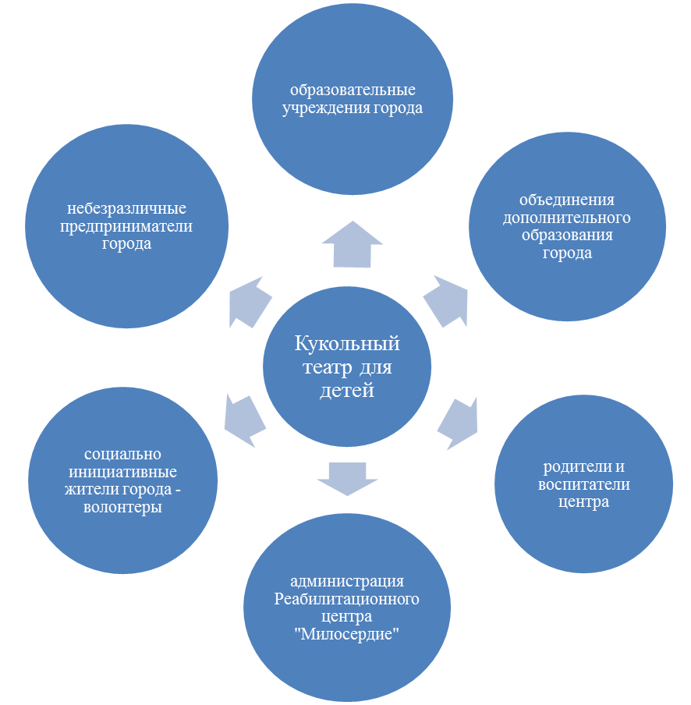

**Схема резюме для руководителя проекта:**

* Абдулахатова Файруза Габдулхаевна
* 22.01.1967 г.р.
* Адрес: РТ, г. Кукмор, ул. М.Гафури, д. 32
* 89600364021
* ab.fayruza@mail.ru
* высшее педагогическое образование
* ГАУСО «Реабилитационный центр для детей и подростков с ограниченными возможностями МТЗ и СЗ РТ «Милосердие» в Кукморском муниципальном районе»

**Конкретные ожидаемые результаты:**

Реализация нашего проекта не предполагает количественных показателей! Он направлен исключительно на качественные ориентиры. А именно, в результате данного проекта реабилитанты ***приобретают представления:***

* об истории театральной куклы;
* о возможности постановки сказок;
* о профессиях людей, которые работают в театре (режиссер, художник-декоратор, звукооператор, сценарист, актер и т.д.);

***и умеют:***

* водить куклу над ширмой;
* изготавливать атрибуты для кукол из различных материалов;
* создавать декорации и афиши для спектаклей;
* проявлять свои способности и добиваться успеха;
* приобретать и применять свои знания на практике;
* выступать перед публикой;
* работать в группе, проявлять инициативу.

И самое основное, у детей появится интерес к чему-то новому, от чего они получат кучу положительных эмоций!

**Бюджет проекта**

УТВЕРЖДАЮ

_______________________

(руководитель проекта)

«____» __________ 2019 г.

М.П.

«Кукольный театр для детей-инвалидов»

ГАУСО «Реабилитационный центр для детей и подростков с ограниченными возможностями МТЗ и СЗ РТ «Милосердие» в Кукморском муниципальном районе»

|  |  |  |  |  |  |
| --- | --- | --- | --- | --- | --- |
| **Наименование статьи** | **Запрашивае-** | **Имеющиеся** | **Всего** | **Источник фи-** |  |
| **мые средства** | **средства 30%** | **нансирования** |  |
|  |  |  |
|  |  |  |  |  |  |
|  | **Оплата труда** | |  |  |  |
|  |  |  |  |  |  |
| Оплата труда штатных со- | – |  |  |  |  |
| Трудников:  Глав.бух.  2 ч.мес. * 12 мес.= 2982 руб.  Руководитель проекта  5 ч.мес * 12 мес.= 7 604,40 руб.  Исполнители проекта  5 ч.мес.*12 мес.= 7 604,40 руб.  4 ч.мес. * 12.мес.=5261,20 руб. | 23 452 руб. |  |  |  |
|  |  | 23 452 руб. |  |  |
|  |  |  |  |  |  |
| Начисления на оплату труда | – |  |  |  |  |
| штатным сотрудникам |  |  |  |  |
|  |  |  |  |  |
|  |  |  |  |  |  |
| Начисления на оплату труда | – |  |  |  |  |
| внештатным сотрудникам |  |  |  |  |
|  |  |  |  |  |
|  |  |  |  |  |  |
| Волонтерский труд | – |  |  |  |  |
|  |  |  |  |  |  |
| **Всего по оплате труда** | – | **23 452 руб.** | **23 452 руб.** |  |  |
|  |  |  |  |  |  |
|  | **Прямые расходы** | |  |  |  |
|  |  |  |  |  |  |
| Оплата коммунальных услуг | – |  |  |  |  |
|  |  |  |  |  |  |
| Оплата транспортных услуг (доставка) | 5 000 руб. |  | 5 000 руб. | Средства гранта |  |
|  |  |  |  |  |  |
| Оплата услуг связи (почтовые, |  |  |  |  |  |
| телефонные переговоры, эл. | - |  |  |  |  |
| почта) |  |  |  |  |  |
|  |  |  |  |  |  |
| Приобретение оборудования и |  |  |  |  |  |
| предметов длительного пользования | - |  |  |  |  |
|  |  |  |  |  |  |
| **Всего прямых расходов** | **5 000 руб.** |  | **5 000 руб.** |  |  |
|  |  |  |  |  |  |
|  | **Прочие расходы** | |  |  |  |
|  |  |  |  |  |  |
| Театральная ширма и уголок ряженья  1 шт. | 21 000 руб. |  |  | Средства гранта |  |
| Материалы для занавесов  4 кв. м. |  | 1600 руб. |  | Спонсорские средства |  |
| Наборы театральных кукол  10 шт. | 18 000 руб. |  |  | Средства гранта |  |
| Ноутбук  1 шт. | 20 000 руб. |  |  | Средства гранта |  |
| Колонки  1 шт. |  | 1000 руб. |  | Спонсорские средства |  |
| **Всего прочих расходов** | **59 000 руб.** | **2 600 руб.** |  |  |  |
|  |  |  |  |  |  |
| **Всего расходов по проекту** | **64 000 руб.** | **26 052 руб.** |  |  |  |
|  |  |  |  |  |  |

Полная стоимость проекта: **90 052** (девяноста тысяч пятьдесят два) **рубля.**

Имеющиеся средства: **26 052** (двадцать шесть тысяч пятьдесят два) **рубля** (что составляет 30% от запрашиваемой суммы)

Запрашиваемые средства: **64 000** (шестьдесят четыре тысячи) **рублей.**

Бюджет составил бухгалтер: ____________________/____________________________